**Είδος κειμένου:** Περιγραφή αντικειμένου που γνωρίζω

**Το αγαπημένο μου παιχνίδι**

Το αγαπημένο μου παιχνίδι που διάλεξα να παρουσιάσω είναι ένας τρικέφαλος δράκος.

Μου τον χάρισε η μαμά μου, στη γιορτή μου, τα περσινά Χριστούγεννα.

Αποτελείται από πλαστικό σε διάφορα χρώματα. Είναι μοβ, έχει κόκκινα φτερά, το στήθος του είναι καφέ με ραβδώσεις και σε όλα τα κεφάλια του διακρίνεις το άγριο του ύφος. Ακόμα διαθέτει και πάρα πολλά κοφτερά νύχια.

Με το παιχνίδι μου παίζω πολλές ώρες και κάνουμε πολλές μάχες εναντίον των δεινοσαύρων, για να προστατέψει το κάστρο.

Για τον δράκο μου νιώθω μεγάλη χαρά γιατί με διασκεδάζει και περνά ευχάριστα η μέρα μου. Γι’ αυτό το λόγο είναι το αγαπημένο μου παιχνίδι.

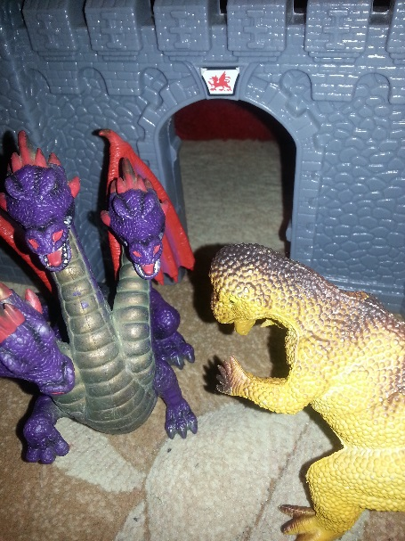

Χρίστος Σωτηρίου

Τάξη: Γ

Οκτώβριος 2013

